|  |  |  |
| --- | --- | --- |
| |  | | --- | |  | |  |
| **Přírodní vědy aktivně a interaktivně** | |
| Elektronický materiál byl vytvořen v rámci projektu OP VK CZ.1.07/1.1.24/01.0040 | |
| Zvyšování kvality vzdělávání v Moravskoslezském kraji | |
| Střední průmyslová škola stavební, Havířov, příspěvková organizace | |
|  |  |
|  |  |
| **Název EM** | Archimédův zákon - příklady |
| **Název sady EM** | FIL_FYZ_46 |
| **Vzdělávací obor** | Fyzika |
| **Vzdělávací oblast** | Člověk a příroda, Informační a komunikační technologie |
| **Autor** | Mgr. Olga Filipová |
| **Ročník** | 1. ročník stavitelství |
| **Anotace** | Pracovní list zaměřený na funkční myšlení studentů a logický úsudek |
|  |  |
|  |  |
|  |  |
|  |  |
|  |  |
|  |  |

**Archimédův zákon**

Rozdíl tlakových sil **F´´ - F´**, které působí na rovnoběžné plochy tělesa v tekutině v hloubce **h´´ a h´** je roven vztlakové síle **Fvz** , která způsobuje nadlehčování tělesa v tekutině.

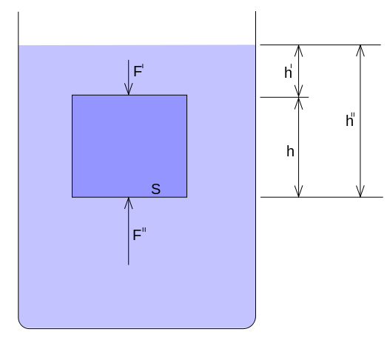

**Hydrostatický vztlak.** In: *Wikipedia: the free encyclopedia* [online]. San Francisco (CA): Wikimedia Foundation, 2001- [cit. 2014-05-07]. Dostupné z: <http://cs.wikipedia.org/wiki/Archim%C3%A9d%C5%AFv_z%C3%A1kon#mediaviewer/Soubor:Hydrostaticky_vztlak.svg>

**Těleso zcela ponořené do kapaliny o hustotě ρk v klidu je nadlehčováno vztlakovou sílou Fvz, která se rovná tíze Gk kapaliny stejného objemu VT  jako má ponořené těleso.**

**Fvz  = Gk**

**Fvz = mk g**

**Fvz = VTρkg**

Jestliže tíhová síla **FG** tělesa je menší než vztlaková síla **Fvz**, způsobuje výslednice těchto sil **F** pohyb tělesa vzhůru tak dlouho, dokud se síly nevyrovnají (**FG = Fvz**) – těleso plave na vodní hladině.

Jestliže tíhová síla **FG** tělesa je rovna vztlakové síle **Fvz**, je výslednice těchto sil **F** = 0 – těleso se v kapalině vznáší (neklesá ani nestoupá vzhůru).

Jestliže tíhová síla **FG** tělesa je větší než vztlaková síla **Fvz**, způsobuje výslednice těchto sil **F** pohyb tělesa dolů – těleso klesá ke dnu.

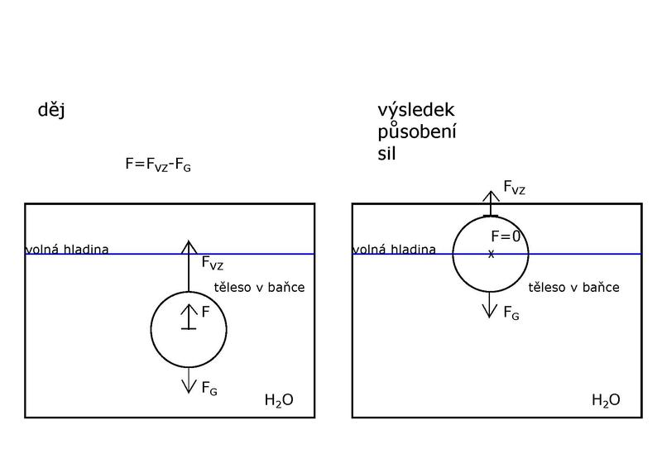

**Archimédův zákon.** In: *Wikipedia: the free encyclopedia* [online]. San Francisco (CA): Wikimedia Foundation, 2001- [cit. 2014-05-07]. Dostupné z: <http://commons.wikimedia.org/wiki/File:Fyzika.pdf>

**Pracovní list:**

1. Do vody jsou ponořena dvě krychle o stejné hmotnosti 1 kg. Jedna je z olova, druhá z hliníku. Na kterou krychli působí větší vztlaková síla? Odpověď zdůvodněte
2. Olověnou krychli o hmotnosti 1 kg ponoříme nejprve do vody, potom do oleje. V kterém případě působí na krychli větší vztlaková síla? Odpověď zdůvodněte.
3. Na krychli ponořenou do vody působí v hloubce 1 m vztlaková síla 100 N. Jak velká vztlaková síla na ni působí, ponoří-li se do hloubky 3 m ?
4. Určete velikost vztlakové síly, která působí na krychli o hraně 20 cm ponořené
   1. ve vodě
   2. v oleji o hustotě 900 kg  m–3
   3. v glycerinu o hustotě 1 200 kg  m–3
5. Na těleso ponořené do vody působí na Zemi vztlaková síla o velikosti 60 N. Jak velká vztlaková síla by působila na toto těleso
   1. na povrchu Měsíce, jestliže tíhové zrychlení na Měsíci je *6 krát menší než na Zemi?*
   2. na povrchu planety Jupiter, jestliže tíhové zrychlení na Jupiteru 2,6 krát větší než na Zemi?.
6. Jak velkou silou zvedneme kámen o hmotnosti 20 kg a objemu 8 dm3? Jak velkou silou kámen zvedáme ve vodě?
7. Zvednete-li žulový kámen ve vodě silou 80 N, na vzduchu silou 130 N. Jakou hustotu má žula?
8. Šperk je vyvážen na vzduchu závažím 2,5 g, ve vodě závažím 2,3g. Je zhotoven z čistého zlata? Hustota zlata je 19 300 kg  m–3.